รายงานการใช้ห้องสมุดอาเซียน
1.) สถิติการเข้าใช้ห้องสมุดอาเซียน ตั้งแต่ปี 2564 จนถึงปัจจุบัน
ไม่ได้ใช้งานเนื่องจากสถานการณ์โควิด
2.) ภาพบรรยากาศการใช้งานห้องสมุดอาเซียน
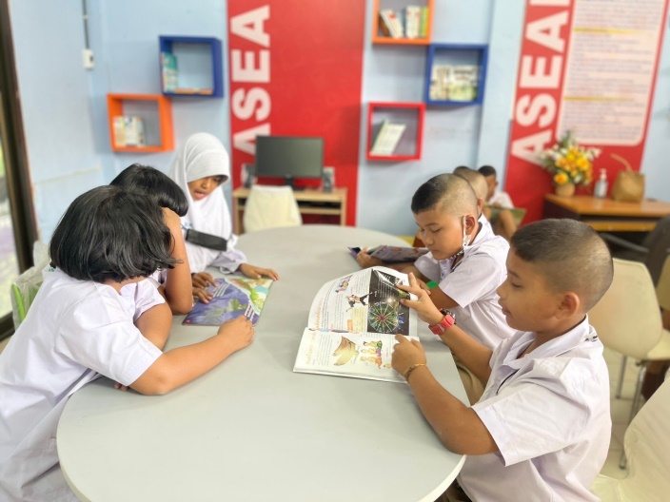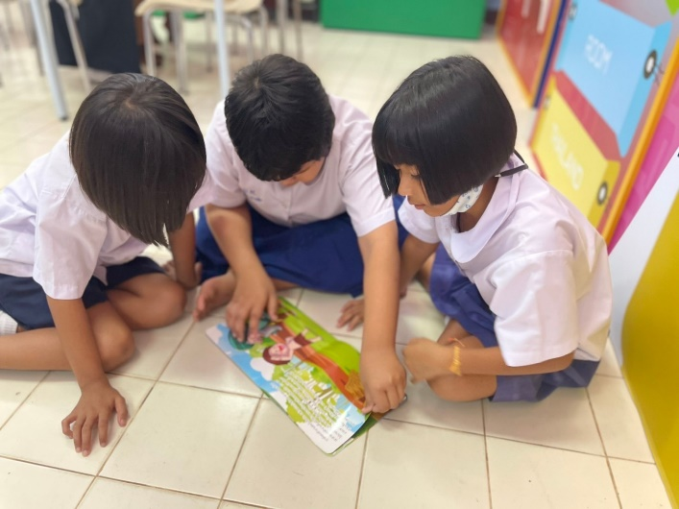
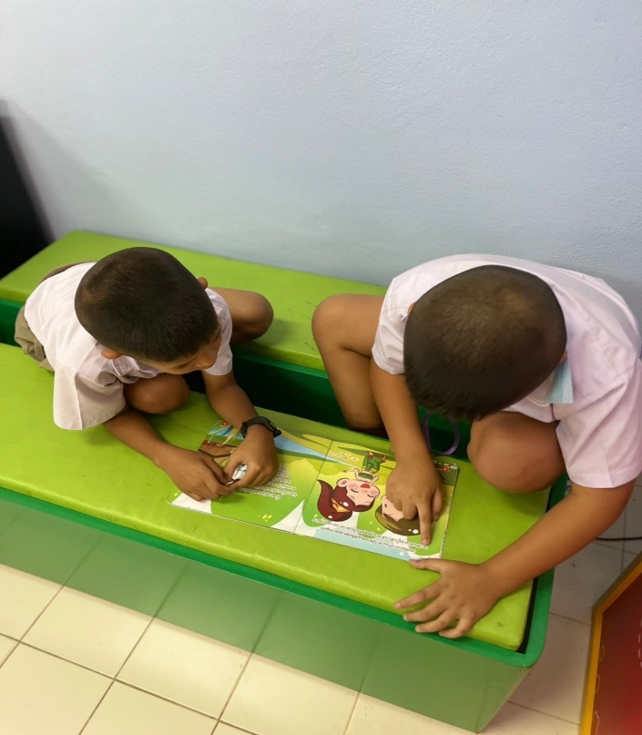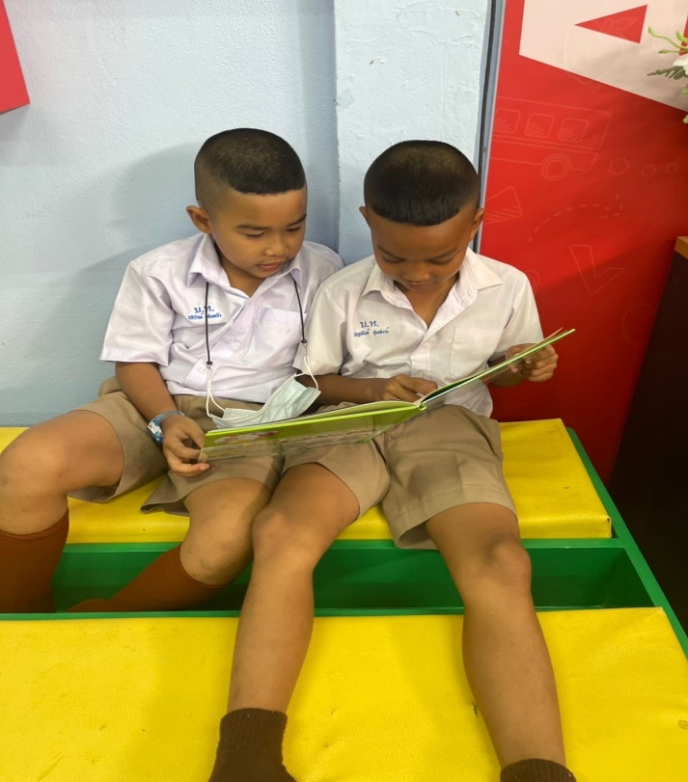
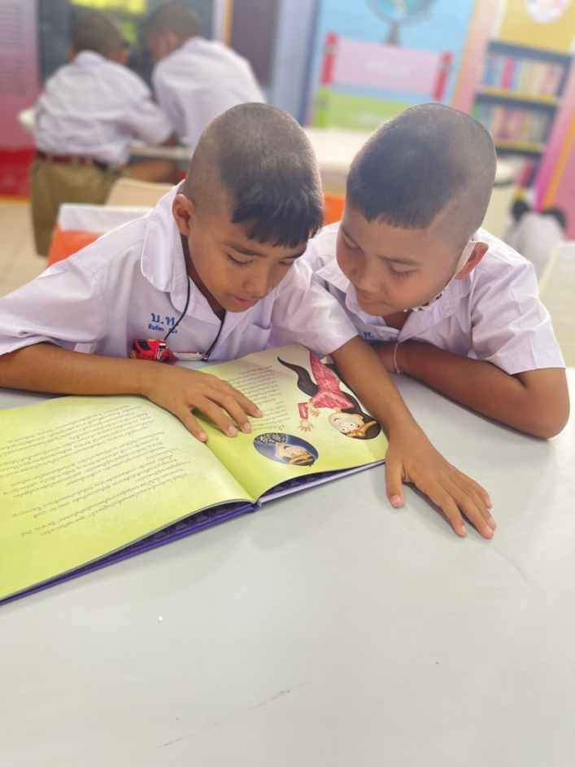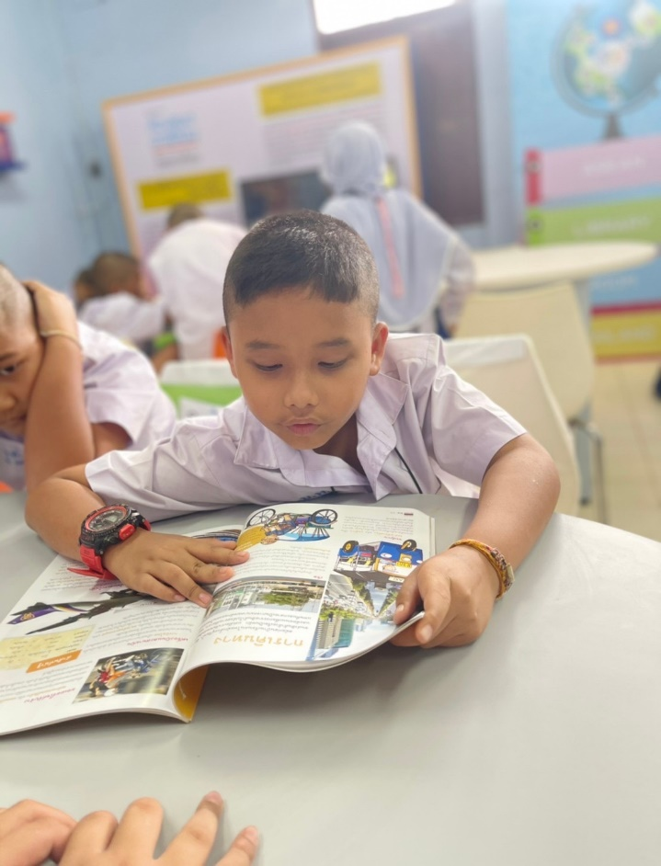
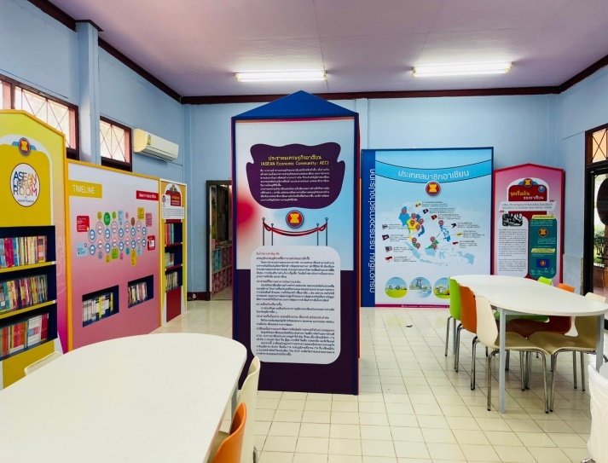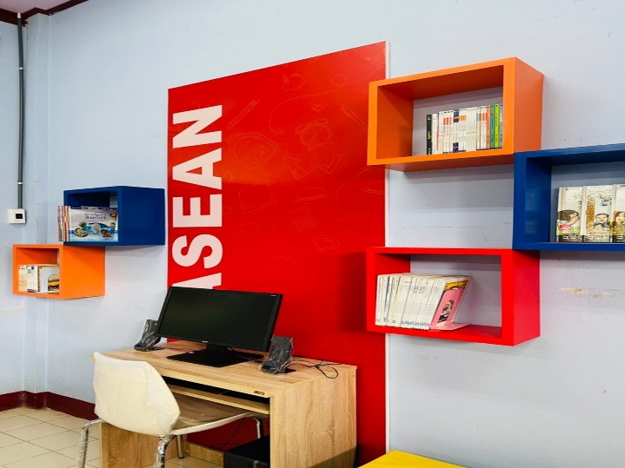

3.) กิจกรรม วันอาเซียน
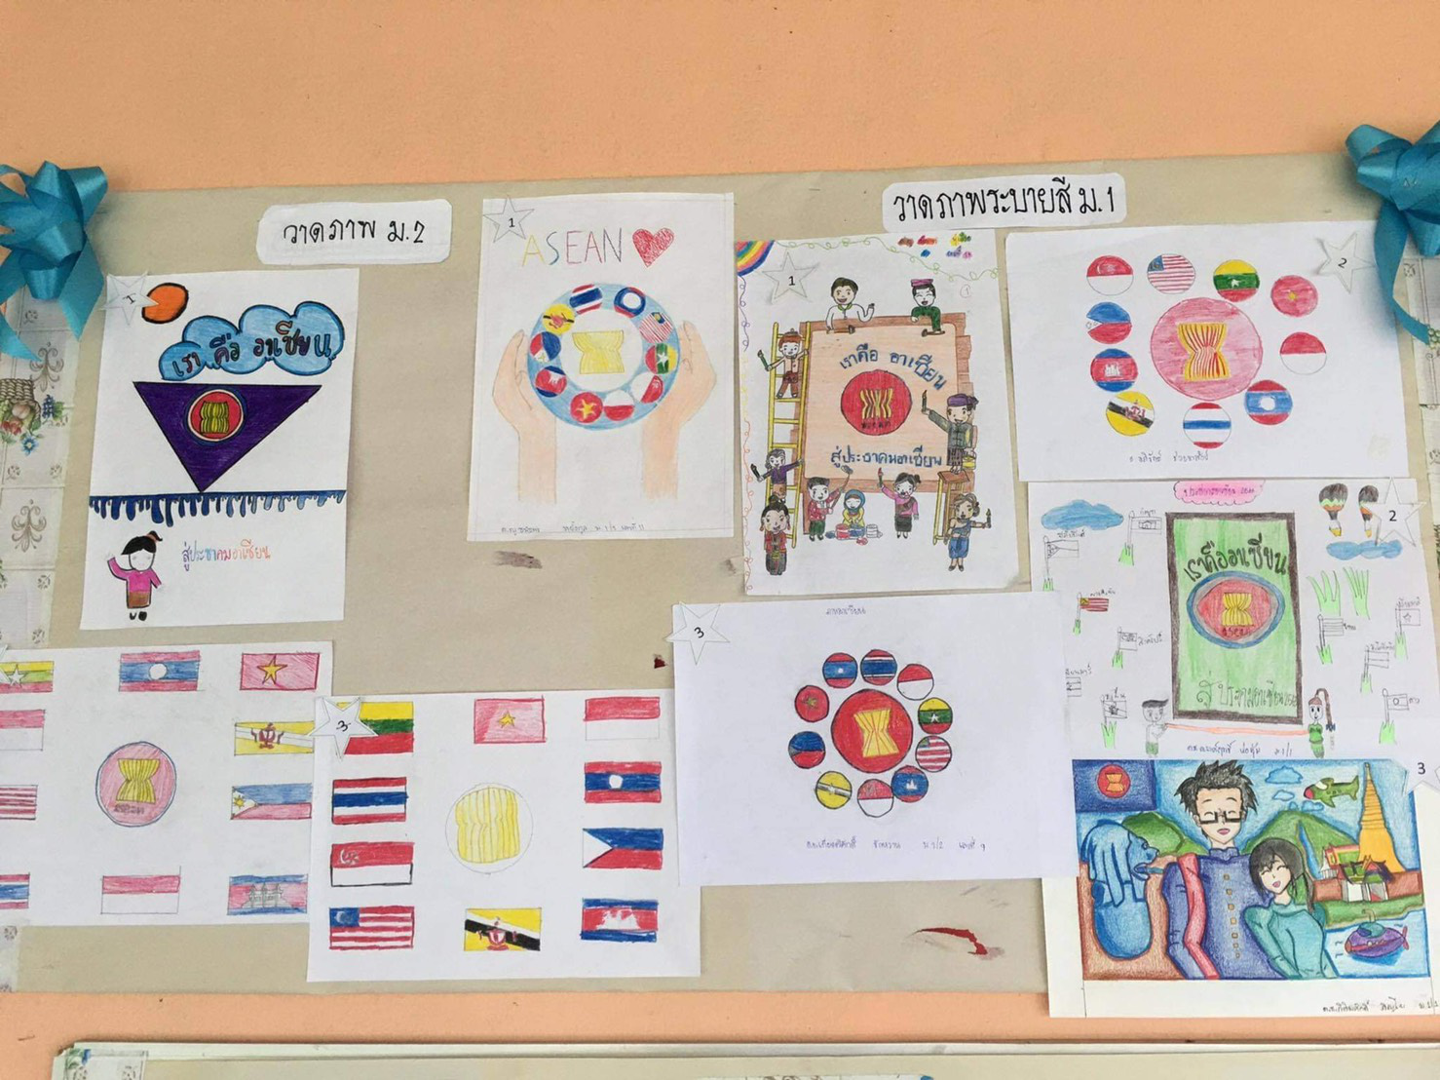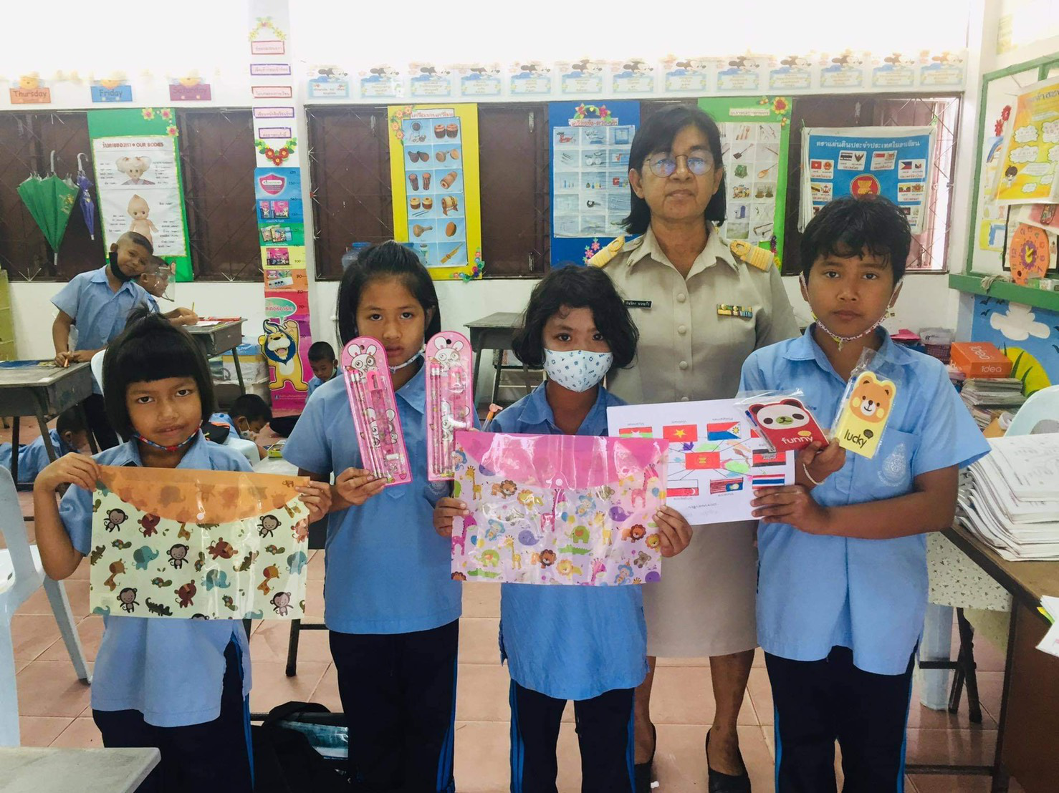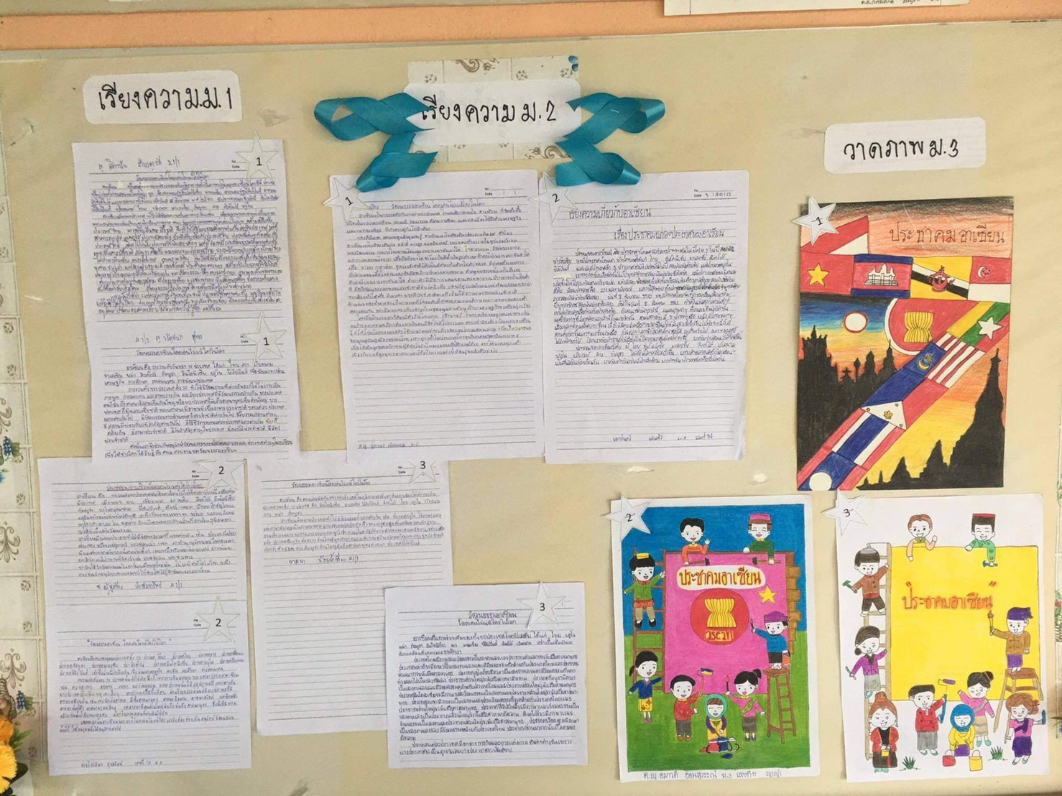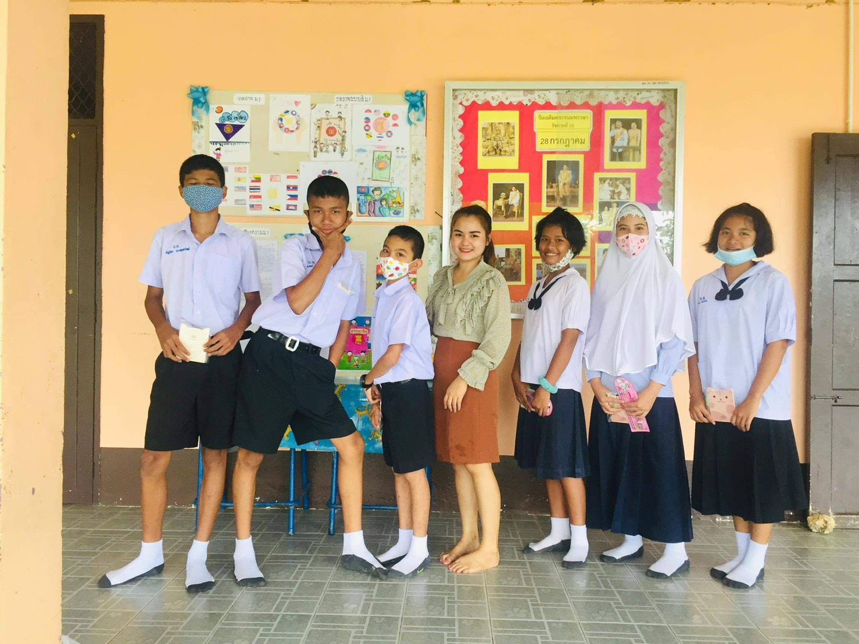
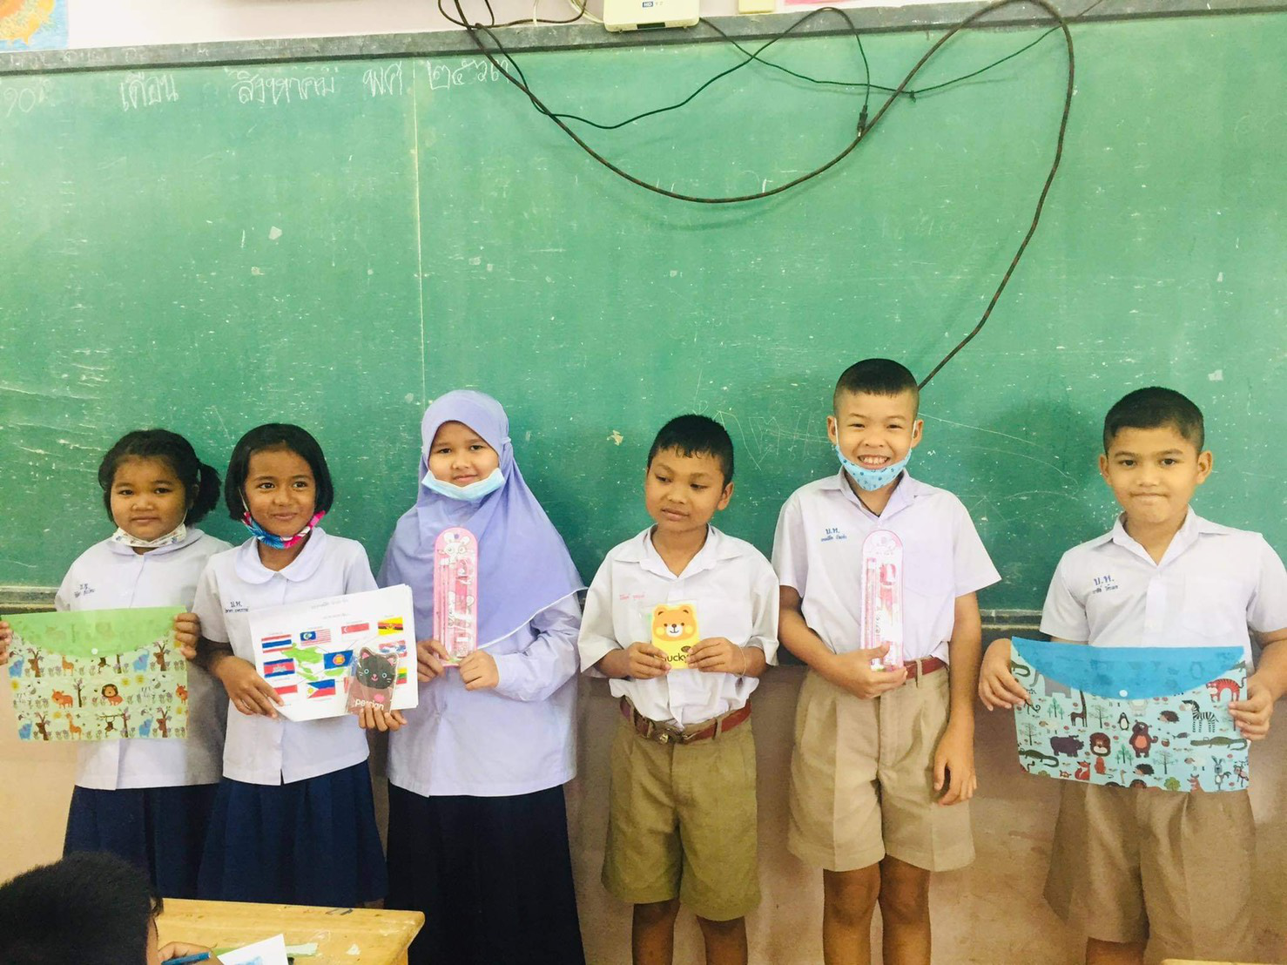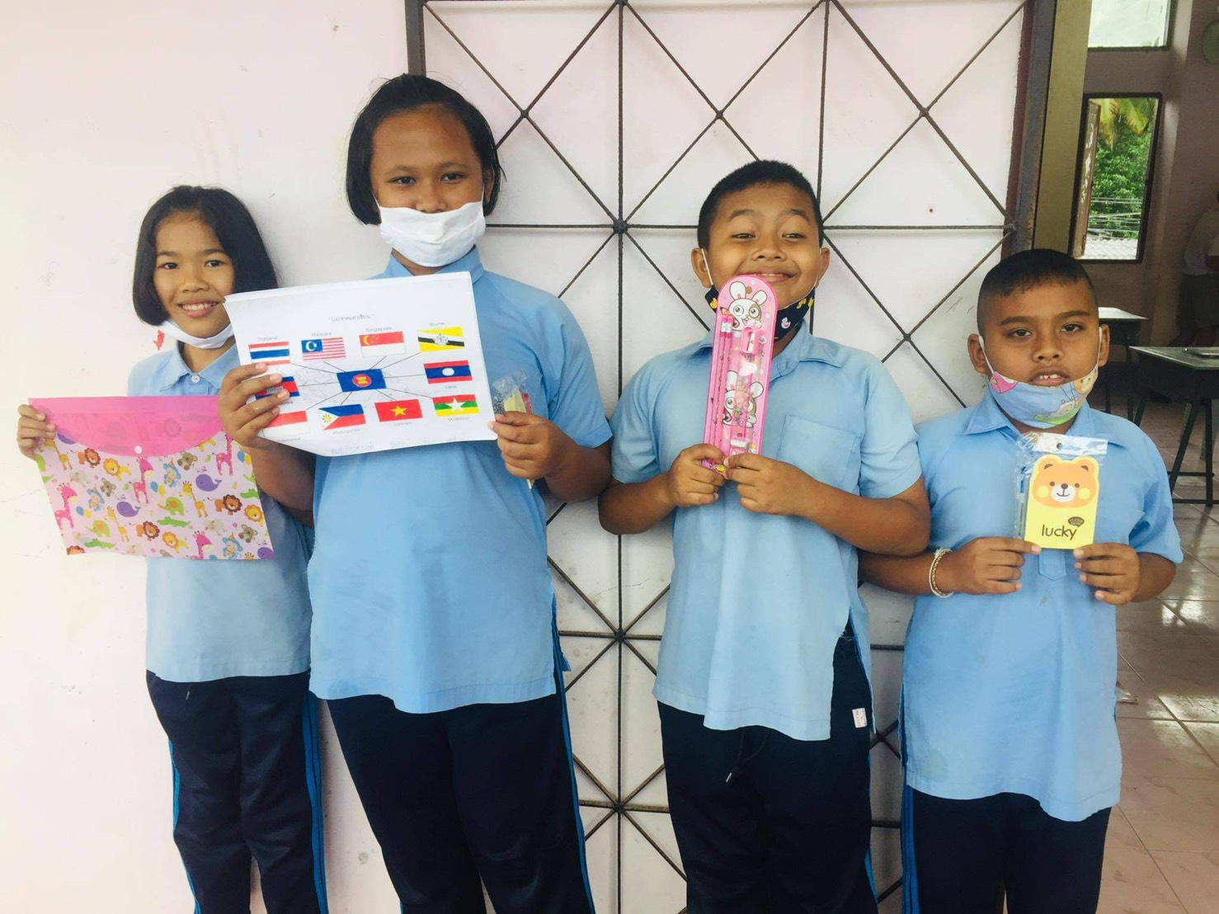
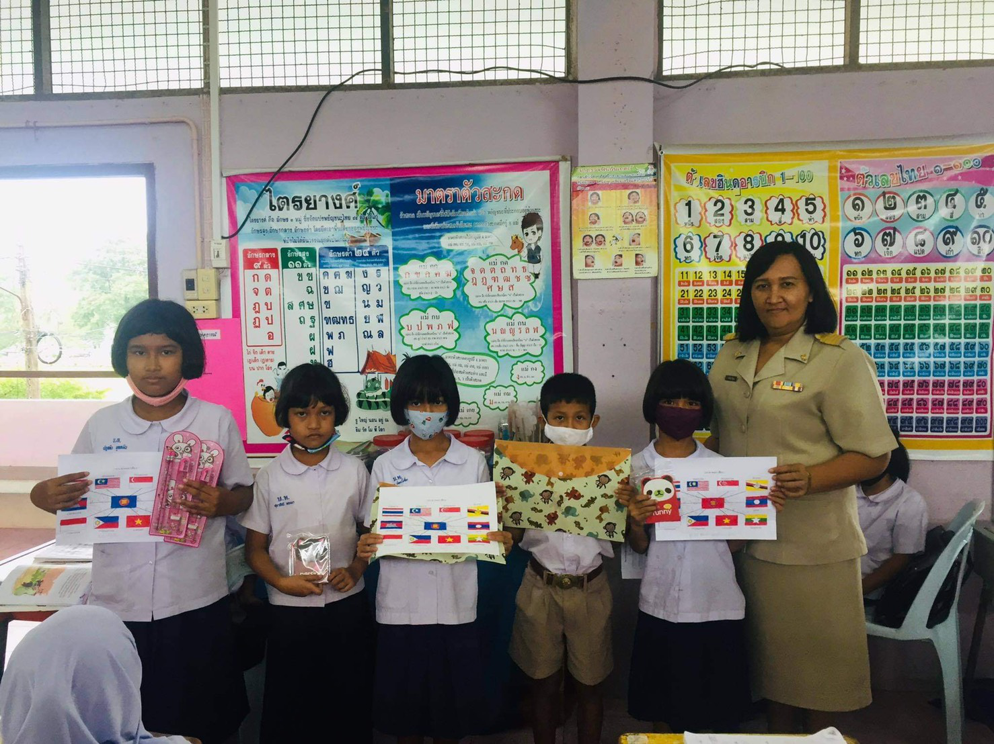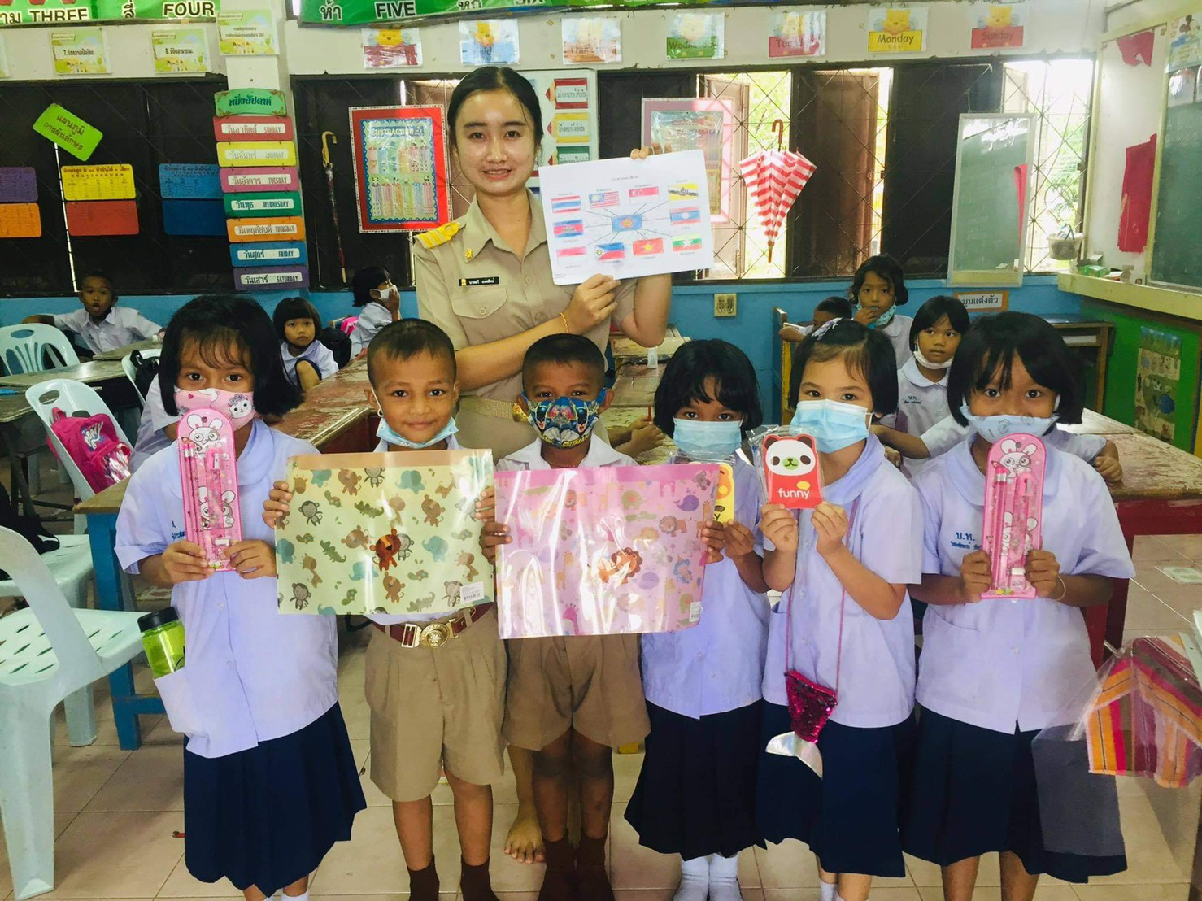
4.) ประโยชน์ที่ได้รับและข้อเสนอแนะ
4.1 ) นักเรียนมีความรู้ ความเข้าใจในการเป็นสมาชิกที่ดีของประชาคมอาเซียน
4.2 ) นักเรียนมีทักษะความคิดในด้านต่าง ๆ เช่นการใช้ภาษาอังกฤษ ภาษาเพื่อนบ้านของ กลุ่มอาเซียน การเรียนรู้วัฒนธรรมในประเทศสมาชิกอาเซียน
4.3 ) โรงเรียนเป็นศูนย์กลางที่ใช้ในการแลกเปลี่ยนความคิดเห็นและสร้างปฏิสัมพันธ์ที่ดีกับชุมชน
4.4 ) เป็นแหล่งการแหล่งการเรียนรู้ที่ช่วยให้ประชาชนในชุมชน และนักเรียนได้เข้าใจถึงประชาคมอาเซียนและการปรับตัวในการรับวัฒนธรรมของประเทศเพื่อนบ้านที่จะเข้ามามีบทบาทกับวิถีชีวิตมากขึ้น
4.5 ) ครูและนักเรียนสามารถนำความรู้ที่ได้จากกิจกรรมห้องสมุดอาเซียนไปบูรณาการในรายวิชาที่จัดการเรียนการสอนได้
ข้อเสนอแนะ
อยากให้มีการจัดกิจกกรมสัมมนาแลกเปลี่ยนเรียนรู้การใช้ห้องสมุดอาเซียน และอยากให้มีการส่งเสริมการจัดกิจกรรมอาเซียนในโรงเรียนให้มากขึ้น

